

SERVIÇO MUNICIPAL DE ÁGUA, SANEAMENTO E AMBIENTE MUNICIPIO AINARO
Rua: Venancio Verras - Ainaro Villa, Timor Leste
No. Contacto : +670 77406220

Planu no Atinjimentu Servisu
Smasa Munisipíu Ainaro

- Demografia Municipio Ainaro:
No | Municipio | Posto | Suco | Aldeia
1 | Ainaro | Ainaro | 7 | 32
2 |  | Hato-Udo | 2 | 16
3 |  | Hato-Builico | 3 | 21
4 |  | Maubisse | 9 | 62
 | Total Populasaun | 84,500 habitantes | 21 Sucos | 131 Aldeia

- Sistema Bemos iha Posto Ainaro

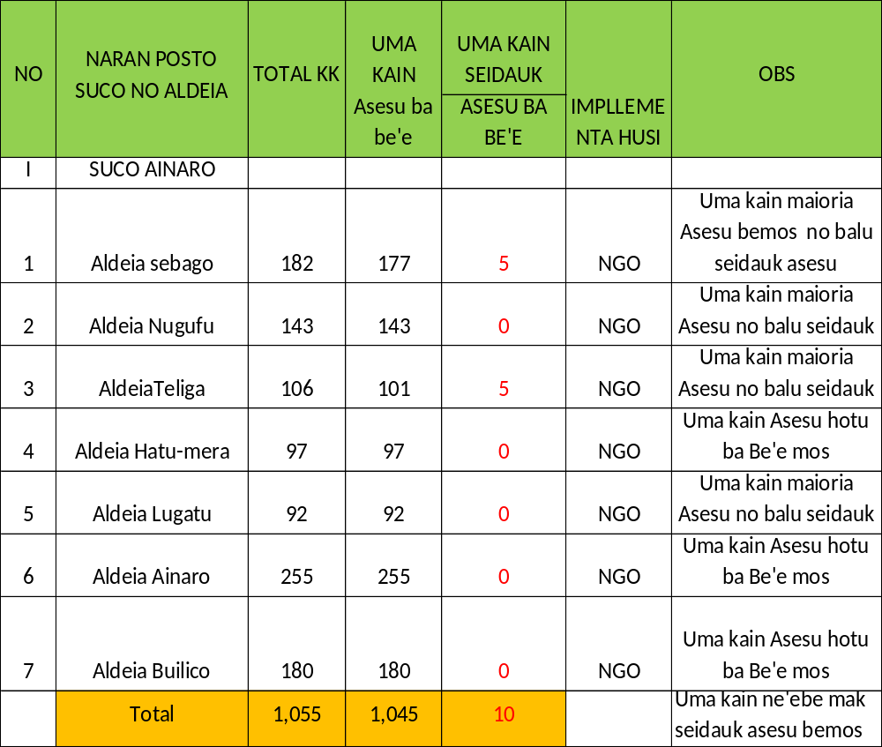

- Sistema Bemos iha Posto Hato-Udo

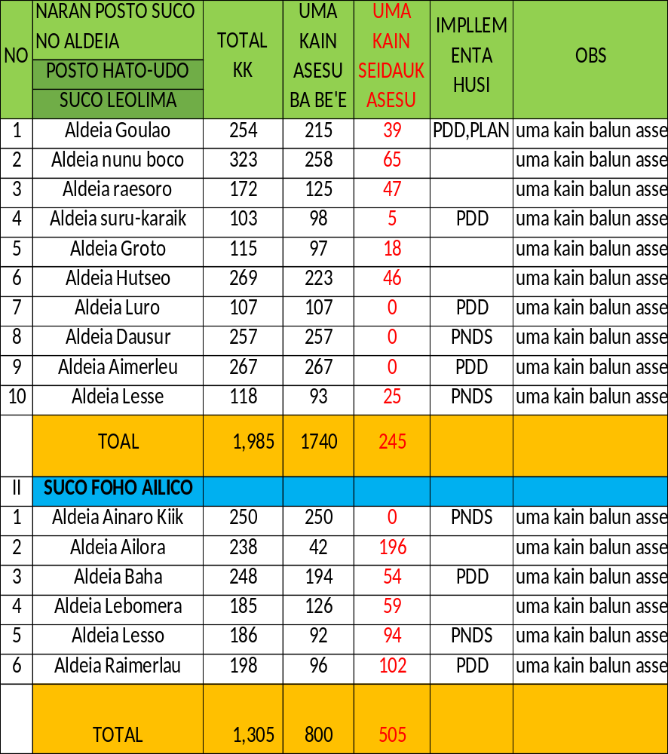

- Sistema Bemos iha Posto Hat-Builico
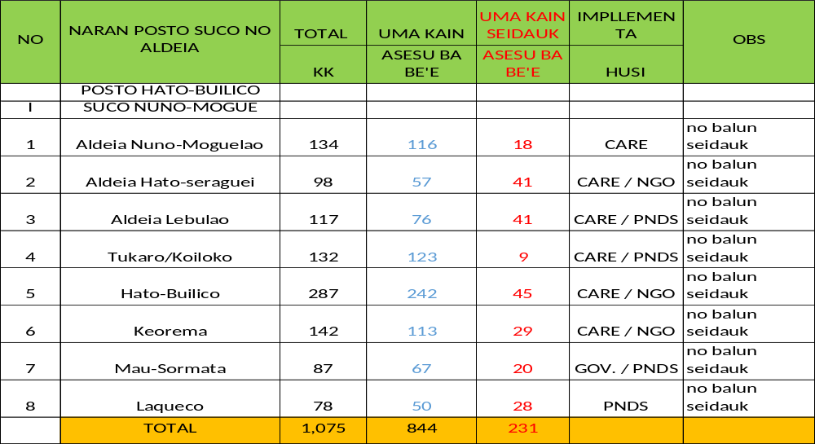

- Sistema Bemos iha Posto Maubisse
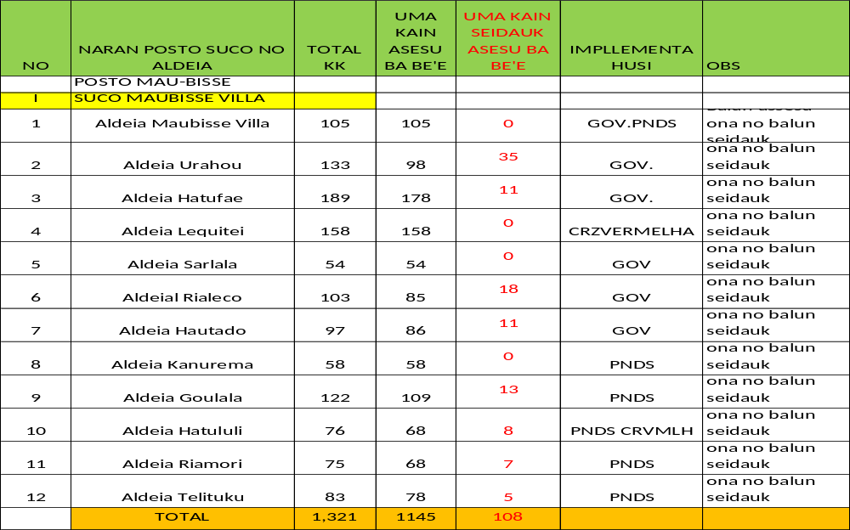

- Total Sistema no Bematan sira

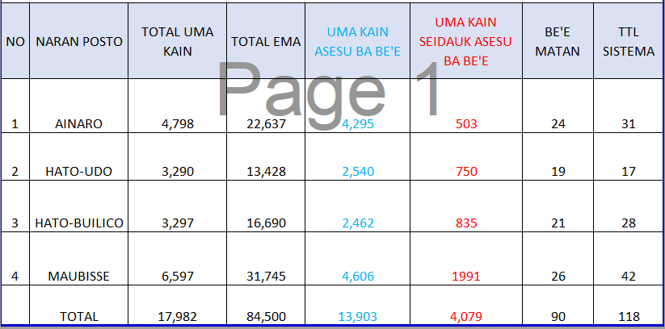

- Numero Sistema nebe Existe iha Municipio Ainaro

- Sistema Gravitasi ho Pompa

- Atinjimentu iha Atividades Abastesimentu Be’e Rural husi 2024-2025

- Numero Uma Kain Assesu ba Bemo’os kada Posto

- Percentagen Uma Kain Assesu ba Bemo’os Kada Posto

- Assesu ba Bemo’os nivel Municipiu Ainaro

- Aktividade Acompanhamento ba Grupo Gestaun Maneja Fasilidade (GMF)
- Kobertura Grupo Maneja Fasilidade (GMF) – ativu, ativu ouituan, la ativu
- Postu Ainaro (Total GMF hamutuk 11)
- Ativo 6
- Ativo Oituan 2
- La Ativo 3
- Postu Hato-Udo ( total GMF hamutuk 18)
- Ativo 8
- Ativo Oituan 8
- La Ativo 2

- Postu Hato-Builico (Total GMF hamutuk 21)
- Ativo 8
- Ativo Oituan 7
- La Ativo 6
- Postu Maubisse (Total GMF hamutuk 22)
- Ativo 10
- Ativo Oituan 7
- La Ativo 5

Husi total Sistema Bemos iha 118 Sistema, no Grupo Maneja Fasilidade foin mak atinji 72 razaun tamba alokasaun orsamento limitado no persija apoio husi setor relevante iha area Bemo’os nian
No. | Deskrisaun | Activo | Activo oituan | La Ativo | Total
1. | Ainaro | 6 | 2 | 3 | 11
2. | Hato-Udo | 8 | 8 | 2 | 18
3. | Hato-Builico | 8 | 7 | 6 | 21
4. | Maubisse | 10 | 7 | 5 | 22
Total |  |  |  |  | 72

- Grupo Maneja Fasilidade nebe hetan assistencia husi Servisu Municipal Agua Saneamento e Ambiente (SM-ASA)

- Partisipasaun Feto ba Dezenvolvimento Bemo’os
Bazeia ba dadus husi grupo GMF 72 nebe existe iha Municipio Ainaro, ita nia inan feton sira mos hola parte iha strutura sira hodi foti desizaun ba interese comum.
No. | Posto | Xefe GMF | Secretary | Financas | Teknik
1. | Ainaro | 1 | 2 | 3 | 1
2. | Hato-Udo | 1 | 1 | 7 | 0
3. | Hato-Builico | 1 | 1 | 3 | 0
4. | Maubisse | 0 | 1 | 4 | 2
Total Partisipasaun Feto |  |  |  |  | 28

- Atinjimentu iha Atividades Saneamento husi 2024-2025
I. Rekolha Lixo Residus Solidos area Urbana
1. Posto Ainaro Villa
- Halo kontrato ho Companhia halo Limpeza iha Posto Ainaro Villa
2. Posto Maubisse Villa
- Halo kontrato ho Companhia halo Limpeza iha Posto Maubisse Villa

- Atinjimentu iha Atividades Ambiente
1. Be’e matan sira nebe fornese be’e ba iha komunidade rural sira
- Actividade Konservasaun Bematan
- Lutu Protesaun ba Bematan
- Actividade Ke’e debu hodi Konserva be’e ba tempo bai-loron naruk

